- Dada la función mediante su representación gráfica, responde a las siguientes preguntas:
a) ¿Cuál es el dominio de definición? ¿Y su recorrido?
b) ¿Es continua? Si no lo es, indica dónde es discontinua.
c) Indica los puntos de corte con los ejes y los intervalos en los que la función toma el mismo valor.
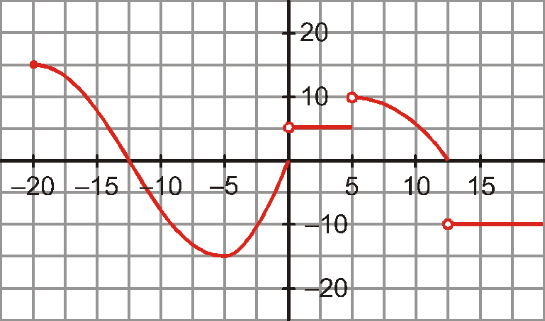
- Un coche tiene que realizar un trayecto de 900 km. Sale del lugar de origen con el depósito lleno, 44 l. Cuando lleva recorridas dos terceras partes, observa que le queda por consumir la cuarta parte del depósito y decide repostar, echando 19 l. Nuevamente, a 100 km del final, con la mitad del depósito sin consumir, vuelve a repostar para tener el depósito lleno. Continúa su trayecto hasta el final, quedándole 3/4 partes de gasolina sin consumir.
Representa la gráfica distancia - gasolina consumida.

- Determina el dominio de definición de las siguientes funciones:
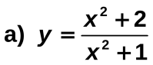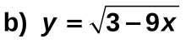
- Determina el dominio de definición de las siguientes funciones:
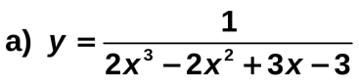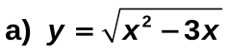
- Halla la pendiente y escribe la ecuación de la recta que pasa por los puntos A(2, 5) y B(−1, - 4). Represéntala gráficamente.

- Asocia cada gráfica con su correspondiente expresión:
a) y = - 3x² + 3x b) y = - (x - 3)² 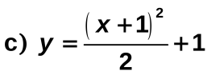 d) y = (x − 1) ( x + 2)
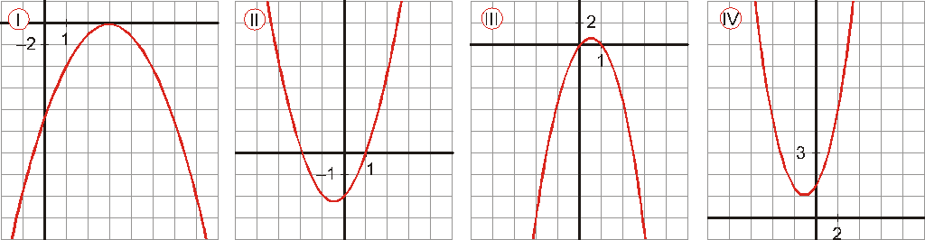
- presenta gráficamente estas funciones:
- b)
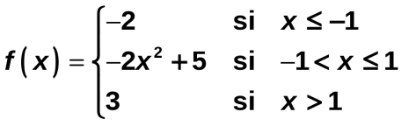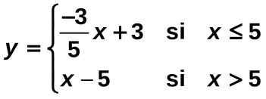
- Representa las siguientes funciones, indicando sus características principales:
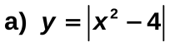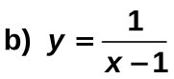

- Representa las siguientes funciones, indicando sus características principales:
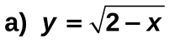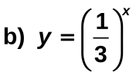

- Mario tiene que recorrer 600 km para llegar a la playa. Sabiendo que el tiempo que tarda en llegar es inversamente proporcional a la velocidad que lleva:
a) Haz una tabla en la que se refleje el tiempo que tarde si va a 75 km/h, 96 km/h, 100 km/h y 120 km/h.
b) Representa la función velocidad-tiempo.

- Los datos obtenidos del estudio de una población se ajustan a la función:
a) Indica cómo varía la población al cabo de 2 años.
b) ¿Cuántos individuos habrá dentro de 4 años?
c) ¿Al cabo de cuánto tiempo la población se habrá reducido a la mitad?

- Dejamos caer una piedra desde un acantilado cuya altura es de 192 m. En la siguiente tabla se recoge la distancia recorrida por la piedra en distintos tiempos:

TIEMPO (s) | 0 | 1 | 2 | 3 | 4 | 5
DISTANCIA (m) | 0 | −3 | −12 | −27 | −48 | −75
a) Haz una gráfica de esta función.¿Observas alguna regularidad en la tabla? Encuentra la expresión analítica que se ajusta a dicha tabla.
b) ¿Cuánto tiempo tarda la piedra en llegar al suelo?
c) ¿Desde qué altura se habría dejado caer la piedra si hubiera tardado 11 sg en llegar al suelo?

- Se lanza verticalmente hacia arriba una pelota con una velocidad de 30 m/s. La altura, h, que alcanza en cada instante t viene dada por h(t) = 30t - 5t ².
a) Haz la representación gráfica de h(t).
b) Indica el dominio de definición.
c) ¿En qué instantes tiene una altura superior a 25 m?
d) ¿Cuál es la máxima altura que alcanza la pelota? ¿En qué momento se alcanza?

- Resuelve el sistema gráfica y analíticamente:
